Ce que j’ai fait :

Intro :
- Crée environnement ??
- Installer pyspark
- Crée structure du projet (architecture ?)
  - Dncfoie
  - Zdoe,joi
- Choix jeu de données (Accident de la route ONISR)

Concept et definition :
- SparkSession

- Shuffle

- BROADCAST

- Si une table est petite, au lieu de la shuffler, on l'envoie entière à chaque cœur

- Workers

- DAG

Partie 1 Ingestion (Bronze Silver) :
- Ingerer CSV
- Transformer CSV en fichier parquet (mieux plus rapide que CSV)

- On laisse pas spark devinais les types (lent et pas fiable)
  - inferSchema=true
- On les définie manuellement nous même StructType
  - Comme définir table SQL
  - Exemple Cette colonne s'appelle X, c'est du texte, et elle peut être nulle

- Lecture des CSV
  - Iui

- Nettoyages des données
  - Dedoublonnage
  - Typage des données

- Transformation fichier parquet
  - Partitionne que le CSV caracteristique via dep
  - Ensuite on fera jointure via clé Num_Acc (numero unique)

Screen 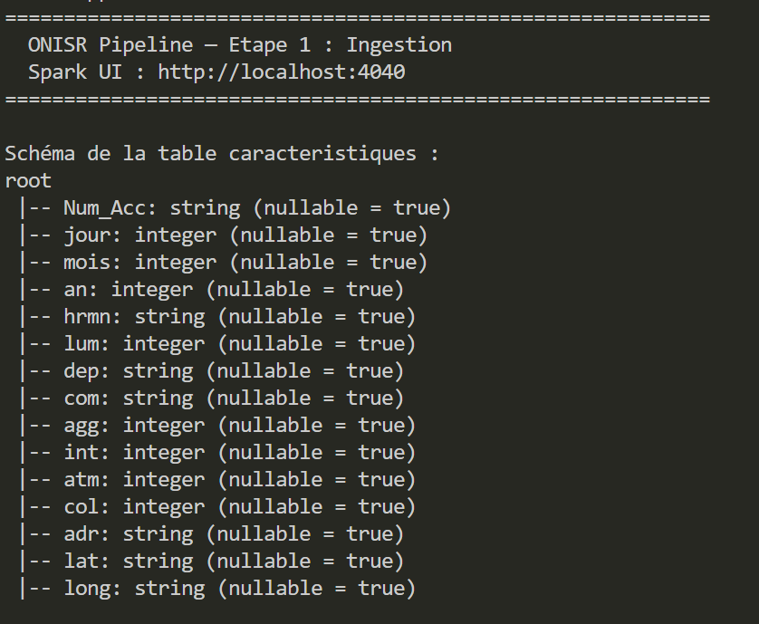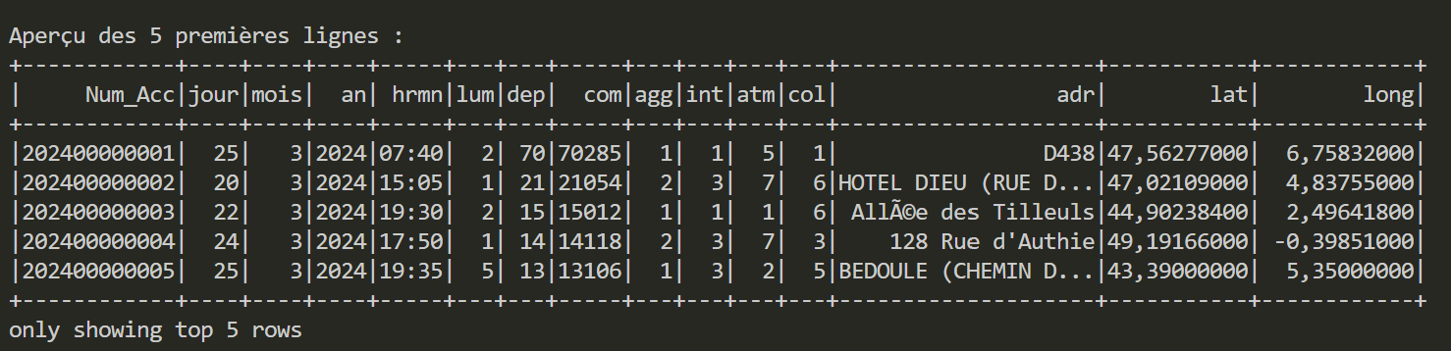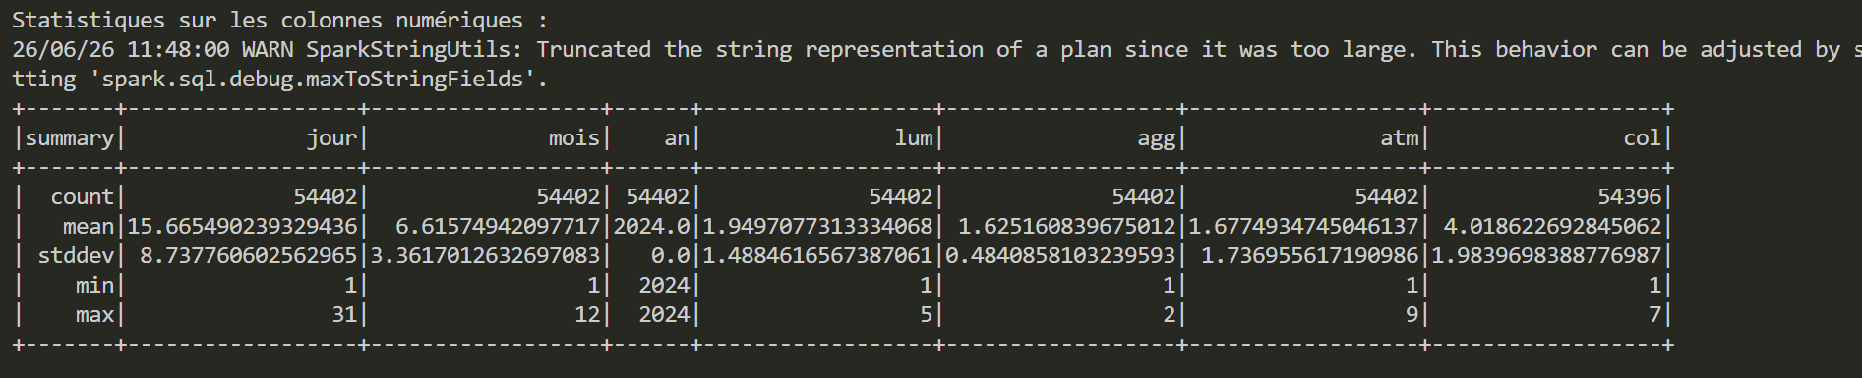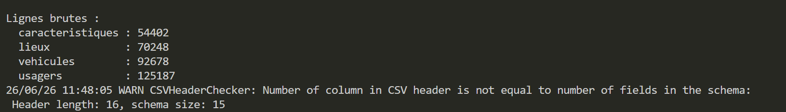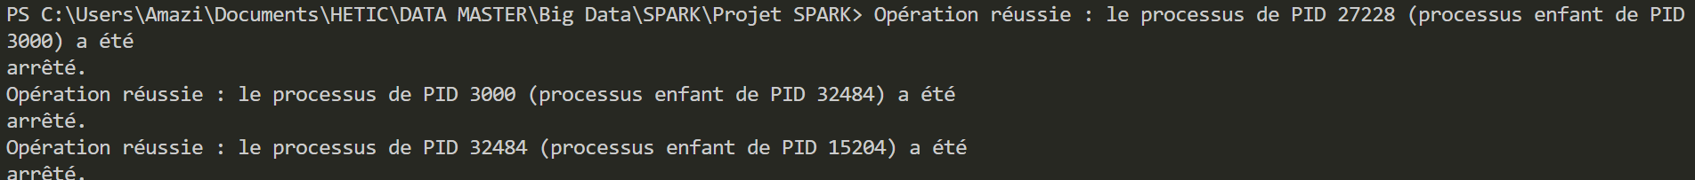

Le DAG du job d'écriture de caracteristiques montre deux stages. Stage 29 (skipped) avait déjà calculé le shuffle lors du count() précédent. Stage 30 démarre directement avec AQEShuffleRead, regroupe par département (SortAggregate) puis écrit les fichiers Parquet. Le shuffle transfert 5.5 MiB pour un output Parquet de 4.7 MiB.

SPARK UI
- http://localhost:4040

Après étape 1 :
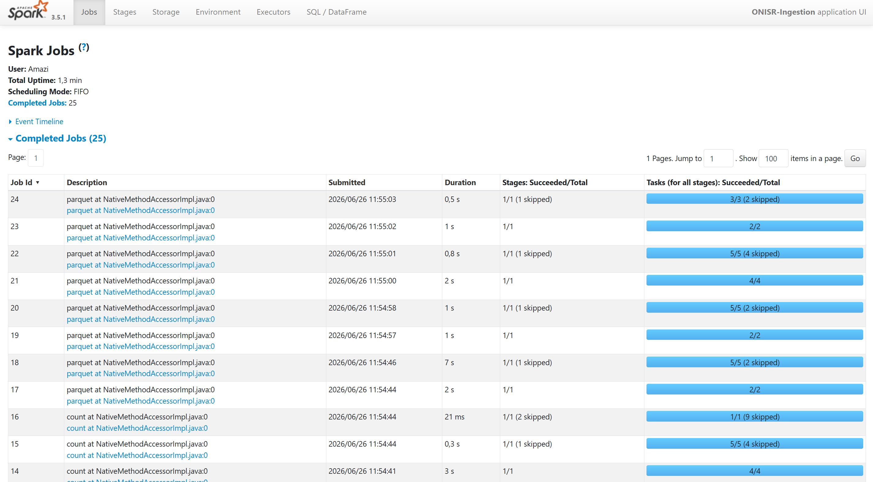

Partie 2 Transformation et Analyse (Silver Gold) :

- SparkSession
- Lecture des parquet
- Transformation label numerique en lebl textuel

Les 3 analyses :
Pour les jointure choix Ecriture en python Ou en Spark SQL (je trouve SQL plus simple) Pour les analyses je préfère les jointure en SQL

  - A1 : Gravite par conditions meteo
(groupBy + agg)
Jointure => df_carac = colonne « atm » + df_usag = colonne « grav »
Type de jointure => INNER (on garde les lignes des accidents qu'on peut relier aux deux informations en même temps)
Cle de jointure = Num_Acc

  - A2 : Accidents par type de route
(jointure carac + lieux)
Jointure => df_carac = colonne « agg » (en ville ou pas) + df_lieux = colonne « catr » (type de route, autoroute, nationale, communale...)
Type de jointure => INNER (on garde les lignes des accidents qu'on peut relier aux deux informations en même temps)
Cle de jointure = Num_Acc

  - A3 : Top departements par mois
(window function : dense_rank)
Jointure =>
Type de jointure =>
Cle de jointure = Num_Acc

Le broadcast
C'est l'optimisation que tu dois mesurer. Quand tu fais une jointure entre deux tables, si l'une est petite Spark peut l'envoyer entière à tous les workers plutôt que de redistribuer les données des deux côtés. C'est plus rapide.
Tu mesures le temps avec et sans broadcast, tu notes la différence, et tu l'expliques dans le rapport.

Partie 3 exploration au-delà du cours (Gold) :

Partie 4 Rapport (Silver) :

